暨南大学本科实验报告专用纸
课程名称 高级程序语言设计实验（基础部分） 成绩评定
实验项目名称 分数评级 指导教师 张鑫源
实验项目编号 实验项目类型 实验地点 家里
学生姓名 肖家炜 学号 2019051097
学院 智能科学与工程学院 系 专业信息安全
实验时间 2020 年 5 月 20日 下 午～5月20日 下 午 温度 ℃湿度
- 实验目的
字符串编译
- 实验内容和要求
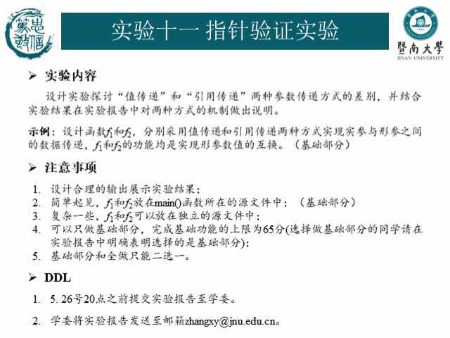
- 主要仪器设备
仪器：计算机
实验环境：家里
- 源程序
写出程序的源程序。
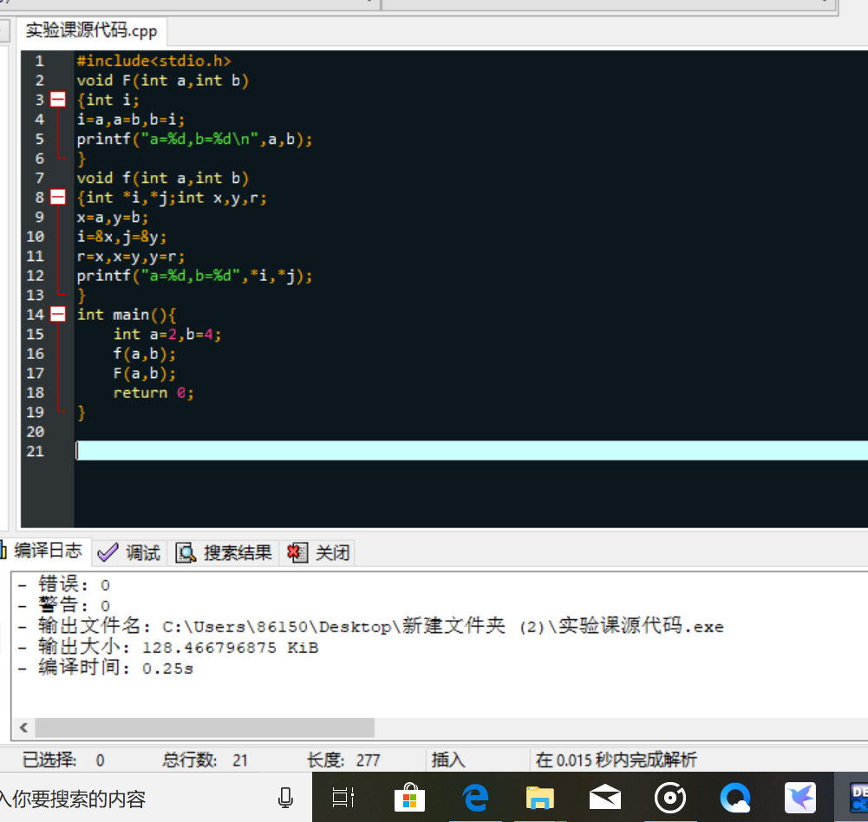

- 实验步骤与调试
两种方式的数据传递有很大的区别，指针方式的实质就是指向一个内存地址，与直接用内存空间储存数据有很大不同
- 实验结果与分析
写出最终逻辑正确的程序在各种实验数据下的实验结果以及进行简单的结果分析。
输入：
输出：a=4,b=2a=4,b=2

暨南大学本科实验报告专用纸(附页)

